集团商品追溯：业务初始化、序列号生命周期与事件查询｜云上订货系统
集团商品追溯先完成同一店铺的两端资料初始化，再沿总部原序列号识别实例、生命周期和事件；每一步都回同一对象核实际结果。

1. 先从店铺关系认两端企业与初始化对象
集团商品追溯先认同一总部与经销商的店铺关系，不能把门店名称相似当作已经建立关联。管理端对应的“新闭环订单初始化”页面位于店铺管理业务上下文，读取店铺关系后显示店铺、关联总部客户、商城采购账号和初始化状态。缺少店铺关系参数时，先回到原店铺关系进入；不要换一个企业重新建立号码来代替原关系。
在这个页面选择的是“经销商侧集团总部供应商”，即经销商企业用来承接总部采购业务的原供应商档案，并非总部随意选择的销售客户。总部客户、商城采购账号和经销商供应商分别承担不同关联，要核企业身份和实际档案。账号已经绑定经销商企业，只能说明这一项资料关系具备，不能由此推定已登录成功、所有员工均有权限或客户已经收货。
先记下店铺关系、两端企业及待用商品规格，再按页面检查项逐项准备。查询追溯事件与初始化不是同一页面；打开事件查询页不会自动完成店铺初始化。企业当前开放入口、岗位操作范围和同一业务实际结果，应由对应账号另行核对。
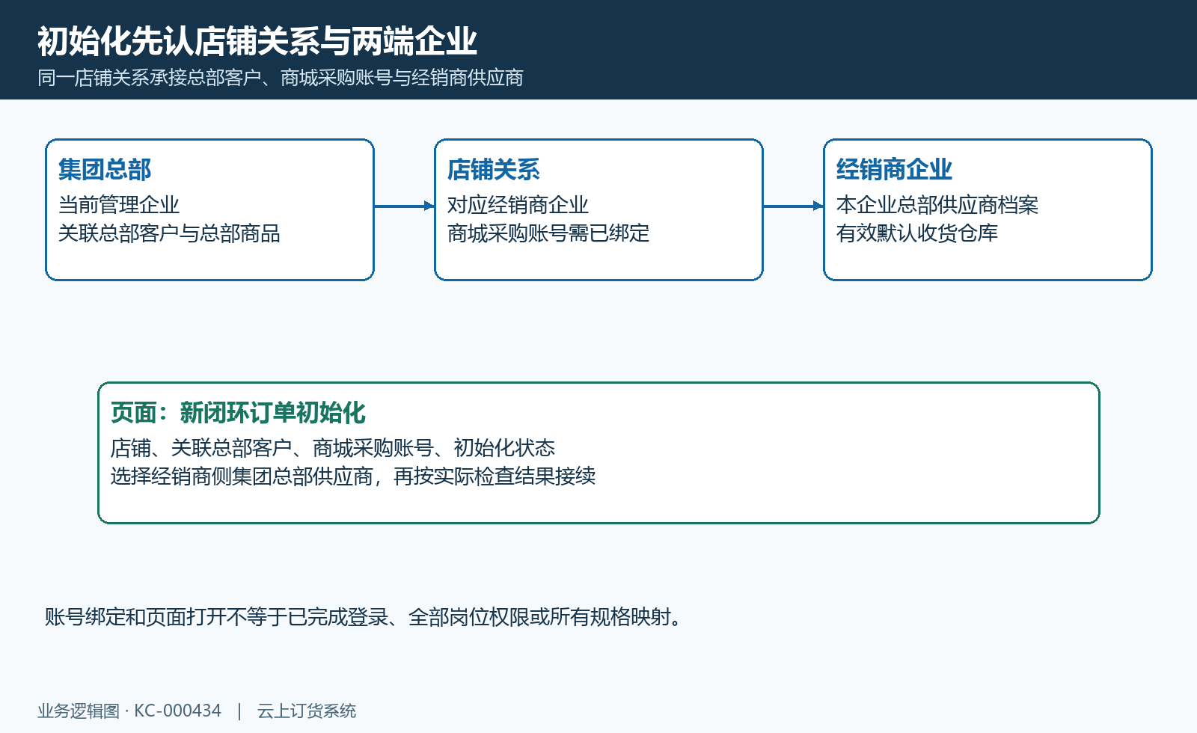
图1：初始化围绕同一店铺的两端企业，采购账号、总部客户与经销商供应商分别核对。

2. 逐规格核应用、单位与批次冲突
初始化检查包括集团商城功能、两端商品序列号应用、两端医药器械应用、采购账号绑定、总部供应商档案映射以及规格和单位规则。经销商收货仓库由其有效默认收货仓库资料承接，本页不是一个随意指定任意仓库的表单。缺少默认收货仓库时，回经销商原仓库档案核默认收货设置和有效性，不能仅凭仓库名称存在就认准备完毕。
规格关系要落实到总部规格与经销商规格，核对应关系是否一一匹配、两端商品规格是否有效以及序列号开关。已有映射数量大于零不能证明每个待用规格均完整；重复映射、缺失商品规格或单位不一致，都要按具体问题修正原资料。基本单位名称需要对应，多单位开关也要一致；启用多单位时还核辅助单位名称及倍率，不能把同样写“箱”当作换算相同。
本追溯链对相关序列号商品检查批次管理冲突，不应依据普通出库页同时显示批次与序列号两列，就认这一闭环允许两项同时启用。下方历史局部仅证明普通出库表具有这些字段，空表既没有号码，也没有初始化成功结果。处理冲突先看原批次历史与页面允许范围，不能删原批次、改单位凑整或关闭开关后就跳过后续校验。
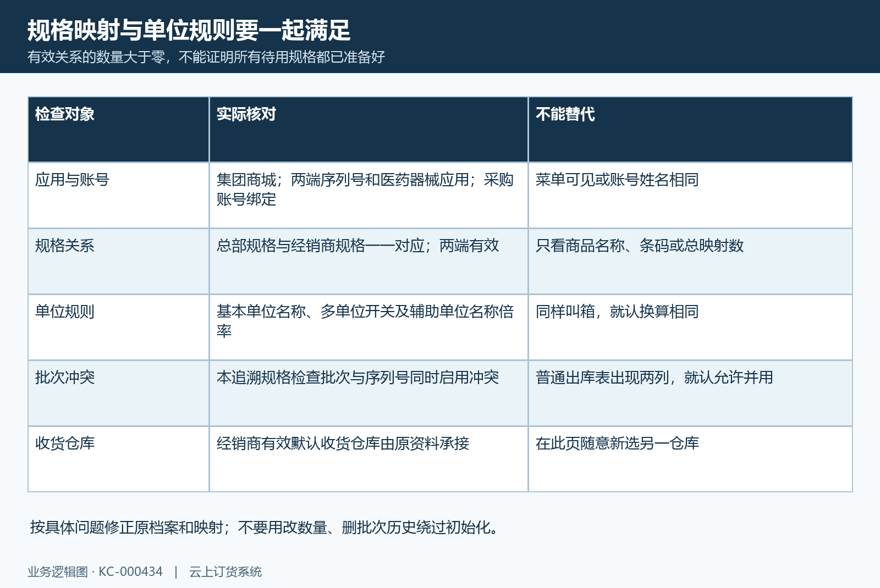
图2：应用、账号、规格和单位分别准备；存在部分映射不等于全部待用规格都已满足。
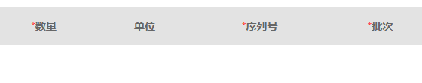
图2补：历史普通出库空表仅有数量、单位、序列号和批次列，不能证明本追溯允许两项并用或已成功初始化。

3. 把保存配置与启用成功分开验收
选择供应商后再执行保存并初始化；供应商未选择时，页面会先要求选择。新建总部供应商的动作可以取得已有有效同名供应商或建立档案，但建立档案不等于已经保存店铺映射，更不等于追溯闭环已启用。应回看实际选择的供应商，再核同一店铺的初始化状态和本次检查结果。
检查未通过时，配置仍可能已经保存，返回结果也可能明确说明“初始化检查未通过，配置已保存”。此时不要把保存提示当作业务开放成功，应保留实际缺失项目和初始化错误，分别回应用、采购账号、供应商、默认仓库与规格单位处理。检查通过后再核初始化成功和启用结果；已启用页面出现重新校验入口，也不表示以后任何资料变更都自动保持原结果。
页面另有针对安全范围的批次管理修正选项，需先看允许修正与被阻止的具体规格和原历史依据，不扩展为所有商品都能直接关闭批次。供应商尚未保存、资料已经变化或返回检查未通过时，按原提示回同一对象。反馈不明先刷新原配置和实际启用状态，不连续重复建立供应商或新店铺来覆盖原错误。
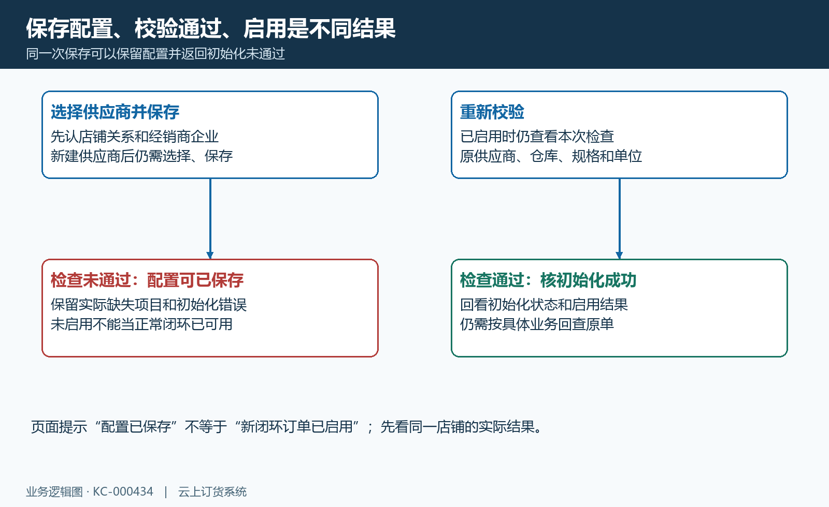
图3：未通过时配置可以已保存；初始化状态和追溯启用结果必须另看。

4. 从总部原序列号建立可回查实例
追溯实例的起点是总部已有的有效本地商品序列号记录，涉及原商品、原规格和序列号开关。输入号码必须与原记录一致，不能只输入任意字符串就当作产生了一件新库存。创建时保留原商品规格信息，并将原序列号与追溯实例绑定，记录初始生命周期和创建事件；这些关联用于以后回到同一对象核对。
原号码已经绑定实例或同一总部已有该号码的实例时，应先查询已有对象，而不是重新创建另一个号码。如果原记录已失效、商品规格不属于当前总部或绑定时原资料已经变化，按实际拒绝结果回原序列号刷新。请求发出不等于绑定成功，最终要看原记录与实例是否确实对应。
原商品规格快照与当前资料用途不同：快照帮助识别建立实例时的对象，当前资料仍参与具体业务检查。不能据初始创建事件推定所有旧采购、调拨、销售和退货事件已补齐，也不能把实例数量直接当作某仓库可用数量。查询页不提供一个任意新增旧事件的表单，历史缺项应交负责岗位按真实原关联处理。
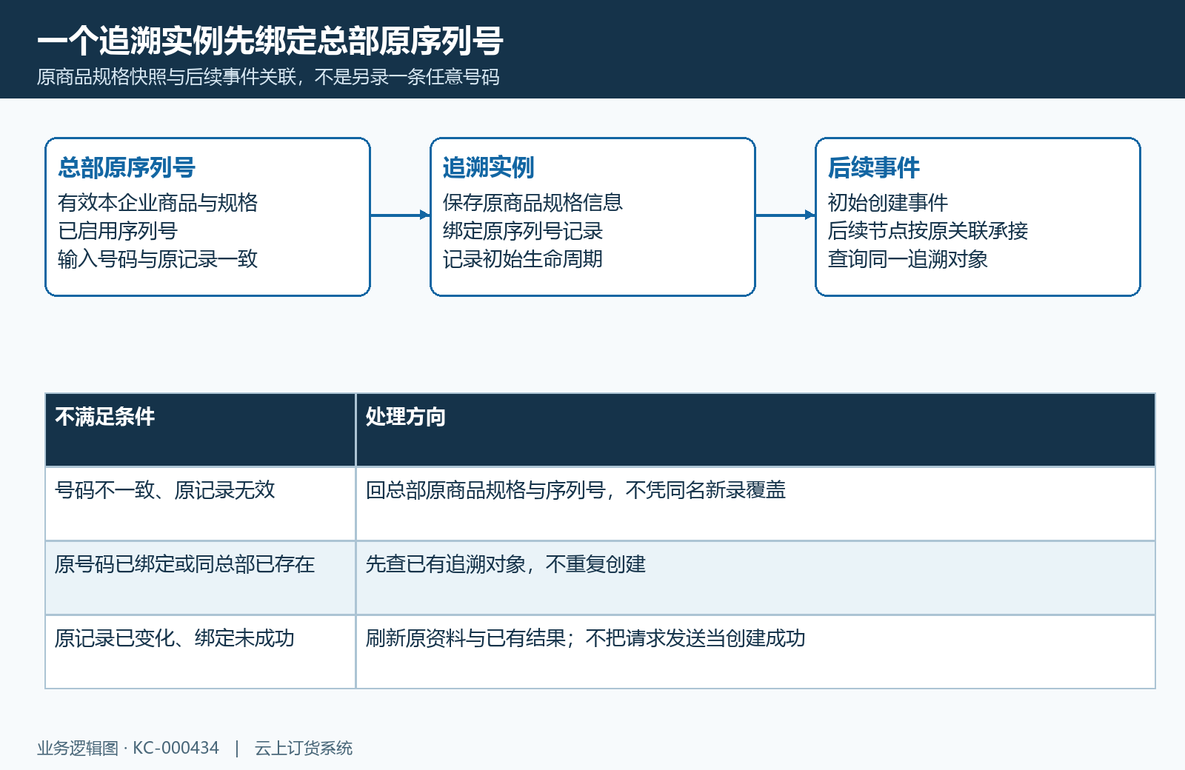
图4：实例绑定总部原有效序列号；重复、失效或绑定变化时回原对象核对。

5. 组合读取生命周期、当前企业与持有阶段
生命周期区分总部创建、总部在库、已发往经销商、经销商在库和终端相关阶段。发往经销商节点会核原出库、目标经销商、追溯启用及实例状态；质量冻结、召回等状态也可能阻止业务。已有相同目标的发货状态要回原结果判断，不能把某一重复分支的处理方式推广为所有请求都可无限重试。
最容易误判的是“当前企业已经指向经销商”。在发往经销商时，它可以与在途持有角色、已发货生命周期一起出现，并不证明经销商仓库已经实物收货。必须组合看企业、持有阶段和生命周期，再回原发货、收货及仓库记录核数量，不从单个企业字段推算客户存量。
终端到货申报与终端材料核验是不同阶段，不能把申报当作材料已经审核通过。质量、召回和渠道状态与生命周期并列，某一生命周期看似正常，不代表其他限制已经解除。商品真实性、真实货物位置、资料审核和资金往来各有原证据，追溯状态本身不能代这些业务结果。
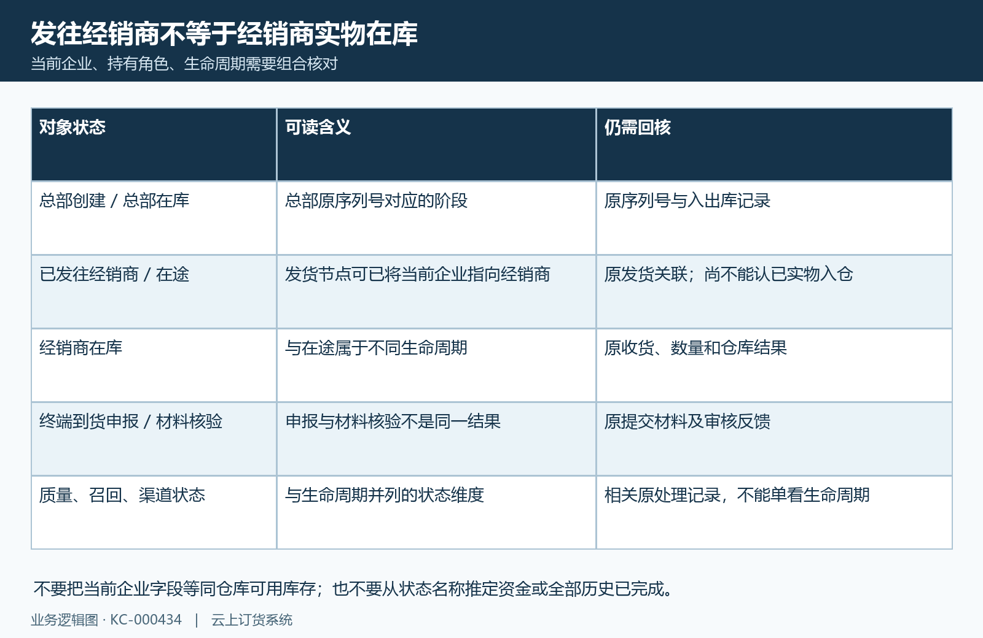
图5：在途可以已关联经销商企业；实物入库、终端申报和材料核验分别回原记录。

6. 按事件时间读前后状态并另核原单
后台追溯详情显示序列号、当前企业、生命周期及召回等信息，事件表列出时间、事件、原状态、新状态和来源。沿同一实例的有效事件顺序阅读，先认事件前后的变化，再与实例最新状态对照。单条事件的“新状态”不一定就是现在的状态，后续仍可能有其他记录。
事件节点写入的记录时间与原业务单据日期要分开。不能仅凭事件行时间推定原订单创建日期、原出库业务日期或实际交付时间完全一致。业务核对时保留追溯标识、号码、事件和已知原单编号，由相应岗位回原订单或出入库记录核时间和实际结果。
来源列为空时，不能直接认从未存在原业务；来源字段的展示、事件快照和原单据关联不是同一内容。本页没有把所有原单都做成可点击下钻按钮，也没有通用事件期间筛选和导出入口，不能把来源列当成可直接导出全部历史的入口。旧事件缺项先核原关联是否纳入本追溯链，不用普通库存流水有数量变化替代具体号码的事件证明。
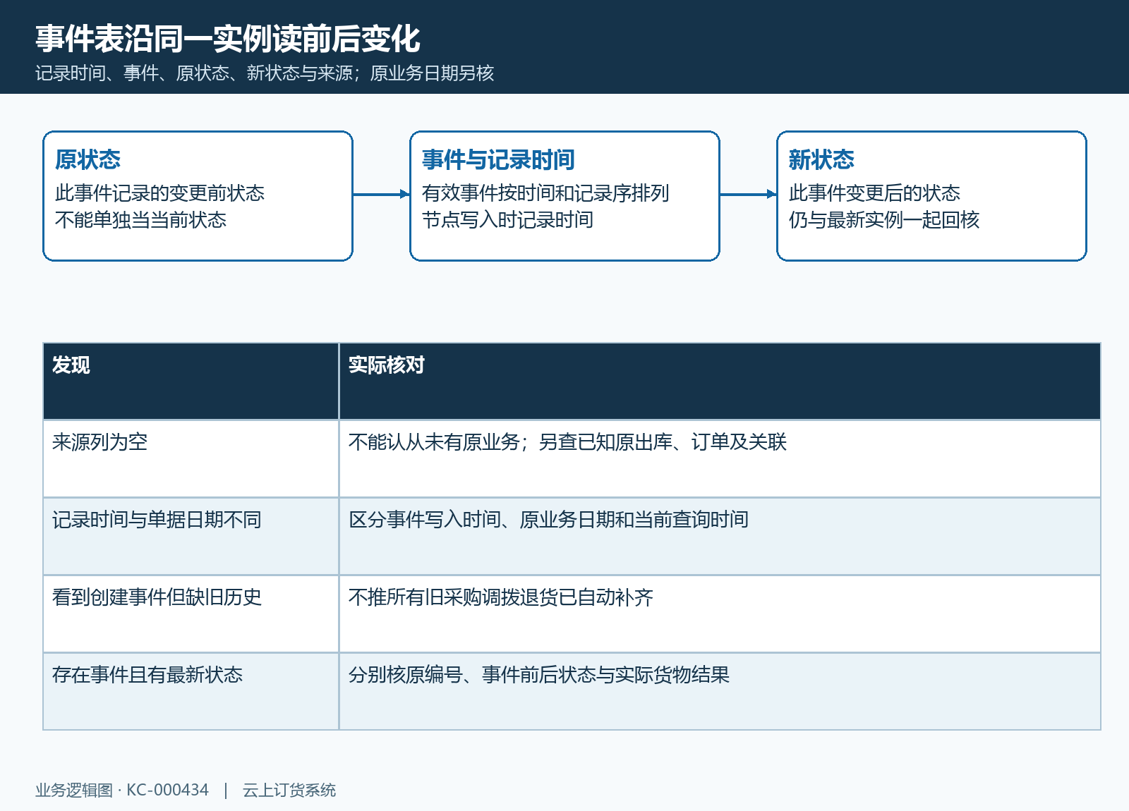
图6：事件前后状态、最新实例和原业务日期各自核对，来源空白不等于没有原单。

7. 查询号码、追溯标识与实际可见范围
追溯查询页可填写序列号和追溯标识。全部查询条件为空时，不触发一次新查询，已有画面不能当作本次检索结果。同时填写多个条件时，应确保这些条件指向同一实例，不按“任意一个匹配就返回”的方式输入。遇到号码可能在不同总部重复，回总部身份、原商品规格及追溯标识确认对象，不能把号码视为全集团天然唯一。
后台详细查询核登录企业与实例所属总部，并承接敏感查看范围；公开追溯返回限定的商品、状态和公开事件字段，不展示全部企业流转、操作人或详细快照。公开资料缺少这些字段不等于后台事件丢失，公开链接也不能替代员工后台的完整查询权限。
结果为空、响应失败与页面仍保留旧内容是不同情况。先核实际输入和是否真的触发请求，再看本次实际反馈；没有反馈时不连续新建号码或另录商品。菜单可见与对象可查看分开验收，敏感查看范围以当前账号真实访问结果为准，不因一个管理员能打开就承诺所有员工都能查询。
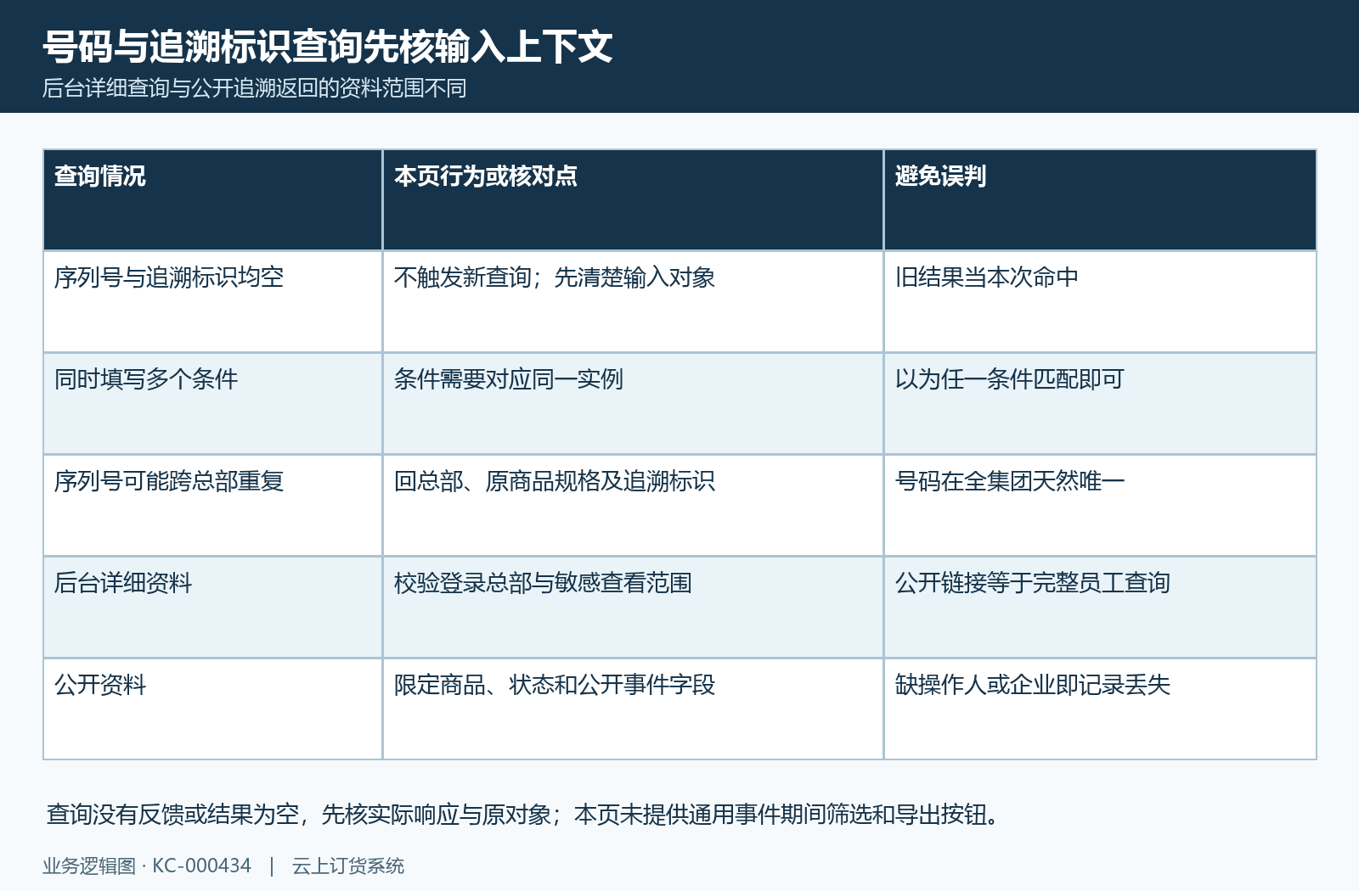
图7：空条件、组合条件和企业上下文分别核；后台详细资料与公开字段范围不同。

8. 停在首个异常并回同一原结果
初始化受阻先保存本次检查项，回同一店铺的账号、供应商、仓库和商品规格资料；创建受阻则先查原序列号是否有效、是否已绑定及已有实例。发货反馈指向出库、目标经销商、生命周期、质量召回或版本变化时，各自回原对象处理，不能改号码、换店铺或新录规格来绕过首个问题。
对事件缺失、来源不明或状态与真实货物不一致的情况，先确定同一追溯对象和原业务发生阶段，记录脱敏原编号、时间、账号、原提示及已经核实的条件。相关历史补齐与更正必须依据真实原记录交负责岗位处理，本页查询结果不能证明任意历史迁移都已完成，也不能证明全部关联都已自动恢复。
处理后重新查看同一配置、同一号码及原关联业务。提示成功后仍核实例状态、事件前后变化与实际货物；提示失败或反馈不明时先查已有结果再决定下一步。初始化、序列号事件、原库存、客户收货、材料审核与资金各按自己的原记录接续，避免重复建号覆盖原事实。
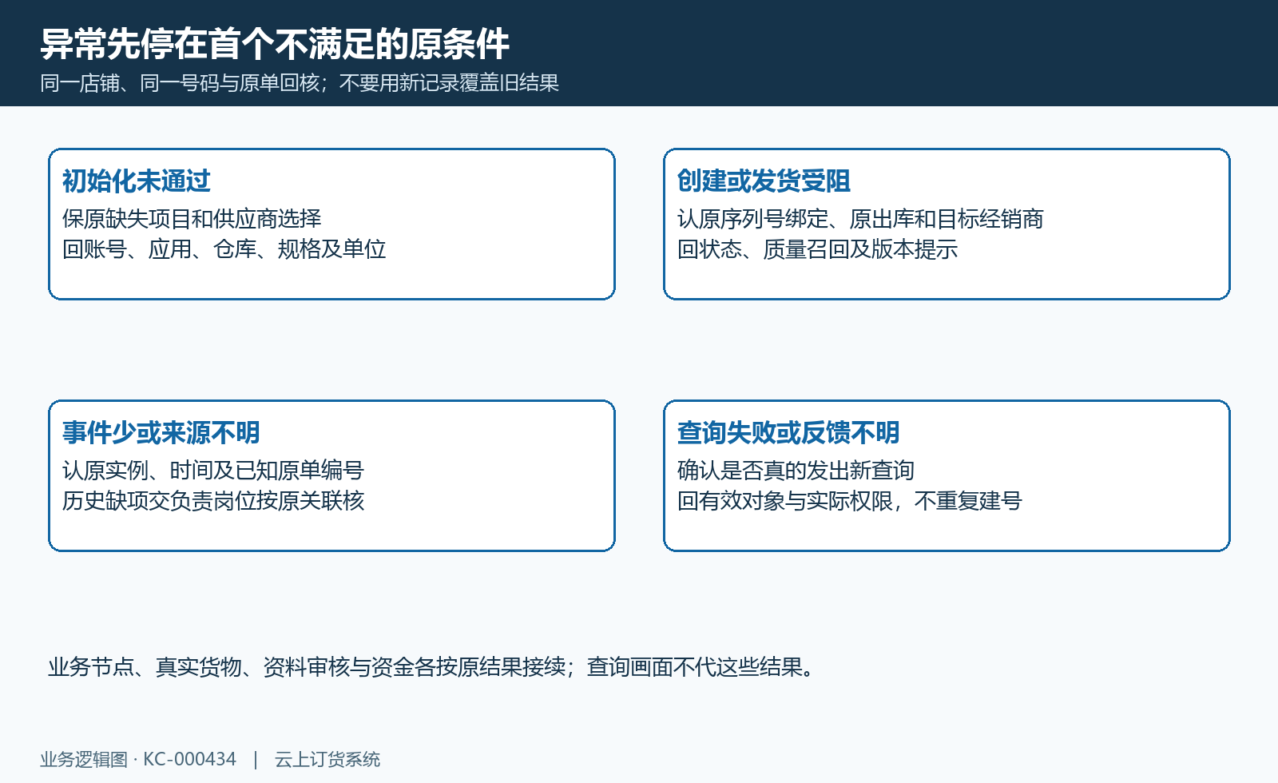
图8：按初始化、创建发货、事件与查询四类异常回同一原对象，不用新记录覆盖旧结果。

下一步学习
- 序列号发货汇总：按客户核对发出商品与号码｜云上订货系统
- 序列号客户库存汇总：发货期间、退回核验与数量差额核对｜云上订货系统
- 商品流向追溯：按序列号查找相关业务记录｜云上订货系统

